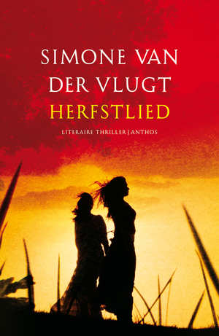
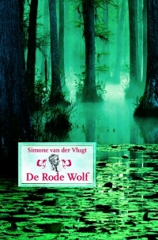
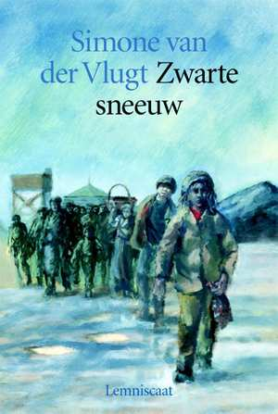
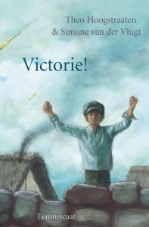
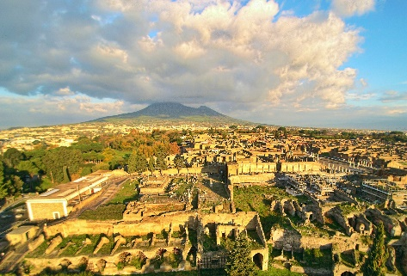
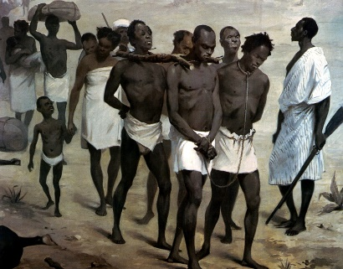
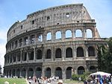
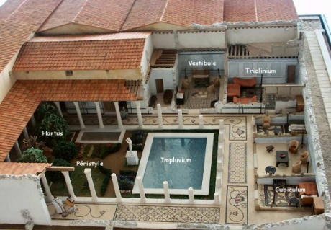
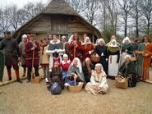
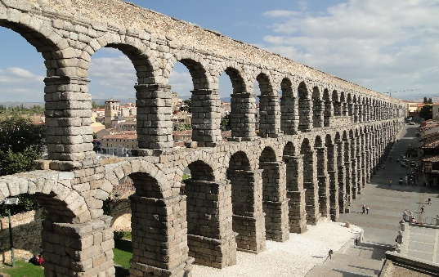
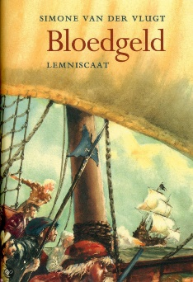
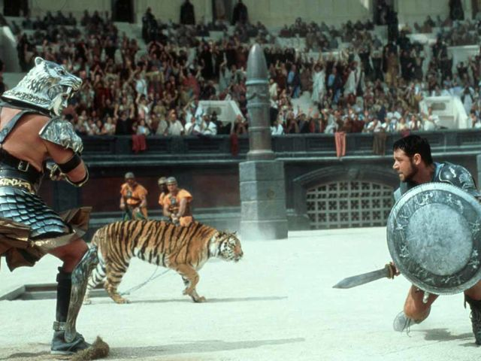
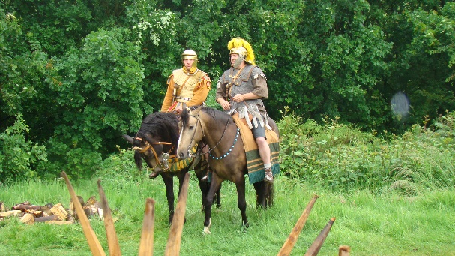
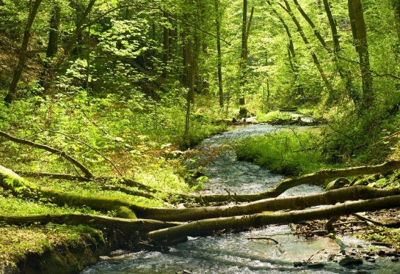
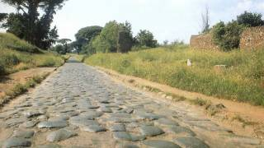
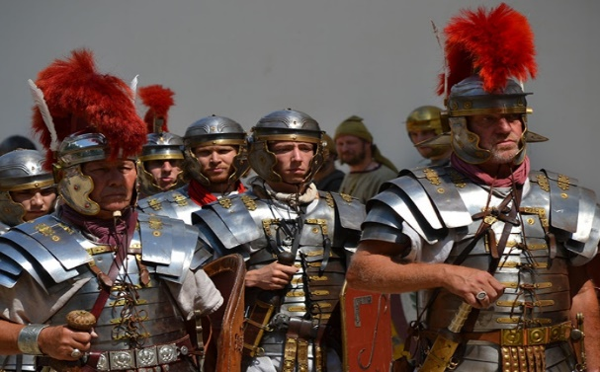
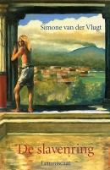
De slavenring
Algemene gegevens
- Titel: De slavenring
- Auteur: Simone van der Vlugt
- Plaats: Rotterdam. Uitgever: Lemniscaat. Uitgave: 2003. Jaartal eerste druk: 2003
- Genre: Geschiedenisverhaal
Ruimte
- Plaatsen in het boek: Rijnland, Pompeï
- De omgeving is belangrijk want Pompeï daar is echt een vulkaanuitbarsting geweest net zoals in het boek De Slavenring.
Tijd
- Het boek De Slavenring speelt zich van af 78 tot 90 n.Chr.
- Het boek duurt ongeveer 12 jaar.
Opbouw
- Het verhaal is chronologisch verteld want, eerst gaat het over Folkrad de hoofdpersoon en vervolgens gaat het boek een jaar terug maar dan gaat het over een belangrijke bijpersoon Chloë. Dan na verloop van tijd komen die twee personen bij elkaar en gaat de tijd nog steeds chronologisch verder.
- Helaas een open einde, ‘maar terwijl hij op de stadspoort af strompelt, weet hij dat hij een belangrijk stuk van zichzelf in Pompeji zal achterlaten.’ (De laatste zin uit het boek De Slavenring). Jammer dat ik niet verder kon lezen hoe het met Folkrad afliep.
Personages
- De twee hoofdpersonen zijn: Folkrad en Chloë.
- Folkrad is driftig maar wel intelligent. Chloë is meer een rustig en verlegen meisje.
- Folkrad is groot en breed, heeft blond haar en blauwe ogen. Een echte Germaan dus. Chloë is een knap meisje met lang zwart haar.
- Vooral Folkrad maakt een ontwikkeling mee. Aan het begin vindt hij de Romeinen maar rare snuiters. Aan het eind van het boek heeft hij veel meer bewondering voor de Romeinen.
- Bijfiguren zijn: Marcus, Branthild, Servofrieds, Elena, Antonius, Lucius, Constantia, Philos.
- Marcus: verkracht Chloë verschillende keren en is de zoon van Lucius.
Branthild: In Germanië een vriendin van Folkrad
Servofrieds: De vader van Folkrad
Elena: (nep) Zusje van Chloë
Antonius: Slaaf
Lucius: De baas van Folkrad en Chloë.
Constantia: De soort moeder van de slaven.
Philos: Slaaf

Perspectief
- Het perspectief is geschreven vanuit Folkrad en Chloë
- Het boek is in een Hij/Zij perspectief geschreven, want de schrijver weet alleen de gedachten van de hoofdpersonen.
Spanning
- Zijn de Romeinen zo slecht als Folkrad denkt? Nee Folkrad merkt dat dat wel meevalt.
Hoe zal het aflopen na dat Folkrad de slavenring heeft gekregen? Hij is een tijd lang een slaaf van Lucius. Vervolgens aan het eind van het boek gaat hij een onbekende toekomst tegemoet.
- Het spannendste gedeelte uit het boek is: Chloë is in Pompeji als de vulkaan Vesuvius tot uitbarsting komt. En Folkrad is nog maar net op de vlucht. Chloë schuilt in een huis wat bedolven word met gruis en as. Folkrad is in het bos als hij de grond onder zijn voeten voelt golven. Chloë probeert te vluchten. Helaas ze komt onder een laag as en ze sterft. Folkrad lukt het wel hij gaat een onbekende toekomst tegemoet. Nu kan hij zich eindelijk een voorstelling maken van een Romeinse stad. Voordat hij vertrekt verlost hij zich van zijn slavenring. Nu is hij weer vrij!
Samenvatting
- Het thema van het boek De Slavenring is slavernij en vrijheid.
- De samenvatting: Folkrad is een Germaanse jongen uit Rijnland. Alles gaat daar zoals altijd. Tot op een dag als hij in het bos is dat hij een gil hoort. Als hij gaat kijken ziet hij twee Romeinen die Branthild een meisje uit zijn Sibbe(stam) verkrachten. Dan wordt Folkrad woest, hij pakt zijn boog en schiet de één in zijn oog en de ander in zijn nek. Vervolgens laat hij allebei de romeinen verdwijnen in het moeras. En hij gaat terug of er niks gebeurd is. Helaas komen de Romeinen wraak nemen heel de stam word uitgemoord alleen Folkrad blijft over. Folkrad word meegenomen en word verkocht en krijgt een slavenring, dat is een metalen ring die je niet af kunt doen. Hij komt bij Lucius terecht een rijk man. Daar komt hij Chloë tegen. Zij komt bij een pleeggezin vandaan. Ze is verkocht door haar pleegvader die in geldproblemen zit, ze moet helaas afscheid nemen van Elena haar pleegzusje. Ook zij word verkocht aan Lucius. Daar komt ze (moeder)Branthild tegen. Zij zorgt goed voor haar. Maar de zoon van Lucius Marcus vind Chloë een knap meisje en betast haar. En het gaat zelfs zover dat hij haar zelfs verkracht achtereen, net zolang totdat hij in dienst moet en weg van huis is. En dan kom Chloë erachter dat ze zwanger is van Elena. Haar toekomstige dochter die ze vernoemt naar haar pleegzus Elena. Dan gaat het zo allemaal zijn gangetjes, Folkrad word zelfs de lijfwacht van Lucius en leert lezen en schrijven. Als Marcus dan weer terugkomt en Folkrad Marcus op heterdaad betrapt van het verkrachten van Chloë. Hij word zo woest dat hij Marcus doodslaat. Hij moet vluchten. Dan komt precies de vulkaan Vesuvius tot uitbarsting. De afloop daarvan leest u eerder bij punt 20.
Auteur
- Zover ik heb kunnen vinden doet de auteur Simone van der Vlugt geen ander beroep.
- Drie andere titels zijn De Rode wolf, Bloedgeld en Zwarte sneeuw.

Eigen mening
- Ik vind het boek erg geloofwaardig want het is allemaal erg realistisch voor die tijd. Ook vind ik het boek boeien, het lijkt net of je in de wereld van toen zit.
- Het mooiste gedeelte vond ik dat Chloë haar kindje Elena kreeg. En dat ze daar gelijk zo gehecht aan was. Zo erg gehecht dat ze zelfs na een lange tijd nog ging zoeken om haar kindje Elena terug te vinden. Ze bleef daar een hele dag voor zitten bij een fontein. En toen zag als resultaat Elena maar nog kreeg ze haar niet. Ook al verlangde ze er zo naar niet fijn voor haar. En als gevolg van het zoeken stierf ze door de grote aswolk waar ze in terecht kwam.
- Het past zeker in de Christelijke bibliotheek, ook al zit er niet persé een christelijke boodschap in. Het is netjes geschreven en leerzaam.
Verwerkingsopdracht nummer 1
- Stel je voor: jij bent journalist. Schrijf een interview met de hoofdpersoon over wat hij/zij heeft meegemaakt. Zorg voor minimaal tien vragen en schrijf ook de antwoorden op.

Vragen aan Folkrad | Antwoorden van Folkrad
- Had je ook opperhoofd willen worden van je Sibbe net zoals je vader? | Ja maar het leek me wel een zware taak. Ook leek het me zo lastig om me tegen de romeinen te verzetten.
- Hoe kon je zomaar die romeinen dood schieten? | Het woestenij om het verkrachten van Branthild, maar ook omdat ze elke keer als ze kwamen een stukje vrijheid van ons afpakten.
- Heb je er dan ook geen schuldgevoel over? | Nee totaal niet, hadden ze zich maar niet met ons moeten bemoeien. Wel vond ik het treurig dat daardoor heel de stam is uitgeroeid.
- Wat vond je ervan om verkocht te worden als een soort voorwerp? | Ik vond het raar het leek inderdaad net of ik een voorwerp was. Gelukkig kwam ik terecht bij een goedhartige baas.
- Waarom wilder je eerst steeds vluchten en naar een tijdje niet meer? | Eerst wilde ik me steeds verzette maar later besefte ik dat ik geen andere toekomst had. Waar moest ik heen?
- Waarom wilde je leren lezen en schrijven? | Dat was omdat ik het dan hogerop kon brengen en ik makkelijker kon vluchten.
- Wat vind je nu van de Romeinse steden. | Ik heb er veel bewondering voor. Ook vind ik al die winkels, badhuizen etc. erg mooi
- Van wie leerde je lezen en schrijven? | Van Philos.
- Vind jij vrijheid nu belangrijk? | Jazeker, zonder vrijheid word je een eenzaam mens.
- Hoe voelde je je toen je je vrijheid terug had? | Vrij!

Verwerkingsopdracht nummer 15
Bedenk vier andere titels voor het boek. Leg uit waarom die titels goed bij het boek passen en geef daarbij voorbeelden uit het verhaal.
Titel 1: Vrijheid Deze titel past goed bij dit boek omdat het aan het begin en aan het eind over vrijheid gaat. In het begin woont Folkrad in de sibbe van zijn vader. Aan het eind is hij een vrij persoon die kan staan en gaan waar hij wil.
Titel 2: Slavernij Deze titel past goed bij dit boek omdat het van het begin tot eind over slavernij gaat. Folkrad word meegenomen door de Romeinen en word verkocht als slaaf.

Titel 3: Een Germaanse jongen in Pompeji Deze titel past goed bij dit boek want Folkrad is een Germaanse jongen wiens verhaal zich afspeelt in Pompeji. Bijv. Folkrad gaat kijken naar gladiatoren in Pompeji.

Titel 4: De weg van slavernij naar vrijheid Deze titel past goed bij dit boek want Folkrad verlost zich vanuit de slavernij en geeft zichzelf de vrijheid. Folkrad slaat Marcus dood en vlucht en maakt zijn slavenring los en dan is hij weer een vrij man.

